**BỘ GIÁO DỤC VÀ ĐÀO TẠO**

**TRƯỜNG ĐẠI HỌC GIAO THÔNG VẬN TẢI**

**PHÂN HIỆU TẠI THÀNH PHỐ HỒ CHÍ MINH**



**BÁO CÁO BÀI TẬP LỚN**

**ĐỀ TÀI:**

**QUẢN LÍ CỬA HÀNG bán đồng hồ online**

Giảng viên hướng dẫn: NGUYỄN LÊ MINH

Sinh viên thực hiện:TRẦN QUANG TRƯỜNG - 5951071114

Lớp: CQ.59.CNTT

Khoá: 59

Tp. Hồ Chí Minh, năm 2021

**BỘ GIÁO DỤC VÀ ĐÀO TẠO**

**TRƯỜNG ĐẠI HỌC GIAO THÔNG VẬN TẢI**

**PHÂN HIỆU TẠI THÀNH PHỐ HỒ CHÍ MINH**



**BÁO CÁO BÀI TẬP LỚN**

**ĐỀ TÀI:**

**QUẢN LÍ CỬA HÀNG bán đồng hồ online**

Giảng viên hướng dẫn: NGUYỄN LÊ MINH

Sinh viên thực hiện: TRẦN QUANG TRƯỜNG - 5951071114

Lớp: CQ.59.CNTT

Khoá: 59

Tp. Hồ Chí Minh, năm 2021

**TRƯỜNG ĐẠI HỌC GIAO THÔNG VẬN TẢI CỘNG HÒA XÃ HỘI CHỦ NGHIÃ VIỆT NAM**

**PHÂN HIỆU TẠI THÀNH PHỐ HỒ CHÍ MINH Độc lập – Tự do – Hạnh phúc**

**NHIỆM VỤ THIẾT KẾ BÀI TẬP LỚN**

BỘ MÔN: **CÔNG NGHỆ THÔNG TIN**

-------***-------

1. **Tên đề tài**

QUẢN LÝ CỬA HÀNG BÁN ĐỒNG HỒ ONLINE

1. **Mục đích, yêu cầu**
   1. **Mục đích:**

* Xây dựng “Phần mềm quản lí cửa hàng bán đồng hồ online ” với mục đích chính là ứng dụng được các thuật toán vào phần mềm nhằm giải quyết các nhu cầu của người dùng trong việc quản lí điều hành cửa hàng điện tử. Hệ thống được xây dựng trên nền tảng ASP.Net MVC.
  1. **Yêu cầu:**
* **Yêu cầu công nghệ**
  + Sử dụng ngôn ngữ lập trình C#.
  + ASP.Net.
  + Sử dụng công cụ Visual Studio 2019.
  + Sử dụng Sql Server.
* **Yêu cầu chức năng**
  + Trang web cho phép người dùng quản lí thông tin sản phẩm, thông tin khách hàng, hóa đơn, chi tiết hóa đơn, tin tức, phản hồi, giới thiệu,.. một cách thuận tiện nhất.
  + Trang web cho phép khách hàng đặt mua hàng online.
* **Yêu cầu phi chức năng**
  + Giao diện: Thân thiện với người dùng và dễ dàng thao tác.
* **Yêu cầu về tổ chức code**
  + Tổ chức code ngay ngắn dễ đọc, lược bỏ các thành phần rườm rà.

1. **Nội dung và phạm vi đề tài**
2. **Nội dung:**
   * + Tổng quan về các công nghệ đang sử dụng.
     + Phân tích và thiết kế phần mềm.
     + Lập trình xây dựng “Trang web quản lí cửa hàng bán đồng hồ online”.
     + Kiểm thử và chạy thực nghiệm.
     + Kết quả thu được
   1. **Phạm vi:**
      * Nghiên cứu ASP.Net MVC
      * Nghiên cứu sử dụng công cụ Visual Studio và ngôn ngữ C#.
3. **Công nghệ, công cụ và ngôn ngữ lập trình**
   * + Công nghệ sử dụng: ASP.Net MVC
     + Công cụ Visual Studio 2019, Microsoft Excel, Sql Server.
     + Ngôn ngữ lập trình: C#.
     + Dữ liệu tin tức từ internet.
4. **Các kết quả chính dự kiến sẽ đạt được và ứng dụng**
   * + Quyển báo cáo đề tài bài tập lớn.
     + Xây dựng được trang web cho phép quản lí cửa hàng bán đồng hồ online với các chức năng như đã nêu.
5. **Giáo viên và cán bộ hướng dẫn**

Họ tên: GV. Nguyễn Lê Minh

Đơn vị công tác: Phân hiệu Trường Đại học Giao thông Vận tải.

**LỜI CẢM ƠN**

Để hoàn thành đề tài tốt nghiệp này trước hết em xin gửi đến quý thầy, cô **Bộ môn Công nghệ thông tin – Phân hiệu Trường Đại học Giao thông Vận tải tại Thành phố Hồ Chí Minh** lời cảm ơn chân thành vì đã truyền đạt cho em những kiến thức không chỉ từ sách vở, mà còn những kinh nghiệm quý giá từ cuộc sống trong khoảng thời gian học tập tại trường. Đặc biệt em xin gửi đến thầy **Nguyễn Lê Minh** lời cảm ơn sâu sắc nhất vì thầy đã tận tình hướng dẫn, chỉ bảo em trong suốt quá trình thực hiện đề tài. Tuy đề tài không được lớn nhưng nếu không được sự hướng dẫn chỉ bảo tận tình của thầythì đề tài bài tập lớn này khó có thể hoàn thành được.

Vì thời gian làm đề tài bài tập lớn có hạn cũng như hiểu biết của em còn hạn chế, em cũng đã nỗ lực hết sức để hoàn thành bài báo cáo bài tập lớn một cách tốt nhất, nhưng chắc chắn vẫn sẽ có những thiếu sót không thể tránh khỏi. Em kính mong nhận được sự thông cảm và những ý kiến đóng góp chân thành từ quý thầy cô.

Sau cùng, em xin kính chúc Quý Thầy Cô trong **Bộ môn Công nghệ thông tin** đang công tác tại Bộ phận một của – Phòng Tổ chức hành chính luôn mạnh khoẻ, hạnh phúc và thành công hơn nữa trong công việc cũng như trong cuộc sống.

Em xin chân thành cảm ơn!

Tp. Hồ Chí Minh, ngày ….… tháng ….… năm 2021

**LỜI MỞ ĐẦU**

Thời kì công nghệ 4.0, các máy móc, thiết bị với công nghệ hiện đại dần thay thế con người trong nhiều lĩnh vực. Vì vậy, nếu con nguời cứ mãi lạc hậu, làm việc một cách thủ công với việc sử dụng sức lao động con người là chính thì không bao lâu sau con người sẽ bị công nghệ bỏ xa mặc dù công nghệ là do con người tạo ra.

Công nghệ đã và đang là một trong những vấn đề không thể thiếu đối với việc quản lí của bất kì một tổ chức, công ty nào. Thử nghĩ xem nếu việc quản lí sổ sách, thông tin nhân viên, thông tin khách hàng, ... được quản lí lưu trữ một cách truyền thống là ghi chép bằng giấy tờ thì khi cần truy xuất thông tin bạn chỉ có thể tìm kiếm các thông tin trên giấy mà việc đó thì rất tốn thời gian, công sức cũng như rất khó để tìm được thông tin một cách chính xác. Nhưng khi sử dụng công nghệ thì việc truy xuất thông tin khi cần là một việc hết sức nhanh chóng, dễ dàng với độ chính xác cao.

Đó là lí do nhóm em chọn đề tài “TRANG WEB QUẢN LÍ BÁN ĐỒNG HỒ ONLINE”

# **NHẬN XÉT CỦA GIẢNG VIÊN HƯỚNG DẪN**

|  |
| --- |
| ***Tp. Hồ Chí Minh, ngày ……. tháng ….… năm ….…***  **Giảng viên hướng dẫn** |

# **MỤC LỤC**

**NHIỆM VỤ THIẾT KẾ BÀI TẬP LỚN** I

**LỜI CẢM ƠN** III

**NHẬN XÉT CỦA GIẢNG VIÊN HƯỚNG DẪN** V

**MỤC LỤC** VI

**DANH MỤC THUẬT NGỮ** VIII

**DANH MỤC BẢNG** IX

**DANH MỤC HÌNH ẢNH** X

**CHƯƠNG 1: TỔNG QUAN VỀ CÔNG TY/ CƠ SỞ, ... (nơi khảo sát để làm bài tập lớn)** 1

1.1. Giới thiệu về công ty/ cơ sở nơi khảo sát 1

1.2 .Sơ đồ tổ chức của công ty/ cơ sở 1

**CHƯƠNG 2: CƠ SỞ LÝ THUYẾT** 2

3.1. Mô tả bài toán 3

3.2. Sơ đồ phân cấp chức năng BFD 3

3.3. Bảng phân tích xác định tiến trình, tác nhân và sơ đồ 3

3.4. Biểu đồ luồng dữ liệu (mức ngữ cảnh, mức đỉnh, mức dưới đỉnh) 5

**CHƯƠNG 4: THIẾT KẾ HỆ THỐNG** 9

4.1. Thiết kế CSDL 9

**4.1.1.****Các thực thể & thuộc tính** 9

**4.1.2.****Xây dựng mô hình thực thể liên kết** 12

**4.1.3.****Chuyển từ mô hình thực thể liên kết sang mô hình quan hệ** 13

**4.1.4.****Chuẩn hóa** 13

 Không có thuộc thuộc tính đa trị 13

 Các thuộc tính là duy nhất 13

 Có thuộc tính khóa 13

Đạt chuẩn 1NF 13

Không đạt chuẩn 2NF vì có thuộc tính suy diễn (Thành tiền= đơngiá * sốlượng) 13

Không đạt chuẩn 3NF vì không đạt chuẩn 2NF 13

4.2. Xây dựng chương trình 13

**4.2.1.****Thiết kế giao diện chính** 13

**4.2.2.****Thiết kế giao diện cập nhật dữ liệu** 13

**4.2.3.****Thiết kế giao diện xử lý dữ liệu** 14

**KẾT LUẬN VÀ KIẾN NGHỊ** 14

**PHỤ LỤC** 15

**TÀI LIỆU THAM KHẢO** 16

# **DANH MỤC THUẬT NGỮ**

|  |  |  |  |
| --- | --- | --- | --- |
| Từ viết tắt | Mô tả | Ý nghĩa | Ghi chú |
| BFD | Bidirectional Forwarding Detection | Mô hình phân cấp chức năng |  |
| 1NF | **First Normal Form** | Dạng chuẩn hóa 1 |  |
| 2NF | **Second Normal Form** | Dạng chuẩn hóa 2 |  |
| 3NF | **Third Nomal Form** | Dạng chuẩn hóa 3 |  |

# **DANH MỤC BẢNG**

Bảng 1 Phân tích xác định tiến trình tác nhân và hồ sơ 5

Bảng 2 Nhân viên 10

Bảng 3 Khách hàng 10

Bảng 4 Sản phẩm 10

Bảng 5 Phiếu nhập 10

Bảng 6 Chi tiết phiếu nhập 11

Bảng 7 Hóa đơn 11

Bảng 8 Chi tiết hóa đơn 11

Bảng 9 Loại sản phẩm 11

Bảng 10 Phiếu bảo hành 11

Bảng 11 User 12

Bảng 12 Nhà cung cấp 12

# **DANH MỤC HÌNH ẢNH**

Hình 1 Sơ đồ tổ chức nơi khảo sát 1

Hình 2 Sơ đồ phân câp chức năng 3

Hình 3 Sơ đồ mức ngữ cảnh 5

Hình 4 Sơ đồ mức đỉnh 6

Hình 5 Sơ đồ mức dưới đỉnh cảu quản lí hệ thống 6

Hình 6 Sơ đồ mức dưới đỉnh của quản lí danh mục 7

Hình 7 Sơ đồ mức dướu đỉnh của quản lí bán hàng 8

Hình 8 Sơ đò mức dưới đỉnh của quản lí nhập hàng 8

Hình 9 Sơ đồ mức dưới đỉnh của quản lí báo cáo thống kê 9

Hình 10 Sơ đồ thực thể liên kết 12

Hình 11 Sơ đồ mô hình quan hệ 13

**CHƯƠNG 1: TỔNG QUAN VỀ CÔNG TY/ CƠ SỞ, ... (nơi khảo sát để làm bài tập lớn)**

## **Giới thiệu về công ty/ cơ sở nơi khảo sát**

Hiện tại trên thị trường có khá nhiều công ty, tổ chức hay các cửa hàng kinh doanh các sản phẩm công nghệ thông tin, thiết bị giải trí game, thiết bị văn phòng của các hãng sản xuất có uy tín, chất lượng hàng đầu thế giới. Nơi nhóm em chọn khảo sát để làm đề tài của bài tập lớn này là cửa hàng thiết bị điện tử “Thế giới di động” nơi luôn theo đuổi và không ngừng mang đến sự hài lòng cao nhất cho khách hàng bằng cách cung cấp các thiết bị điện tự có uy tín chất lượng cao và phục vụ khách hàng một cách tận tâm nhất có thể. Vì thời gian khảo sát và tiến hành thực hiện còn hạn chế nên kết quả khảo sát còn chưa sát với thực tế mong quý thầy cô thông cảm cho chúng em.

## **1.2 .Sơ đồ tổ chức của công ty/ cơ sở**

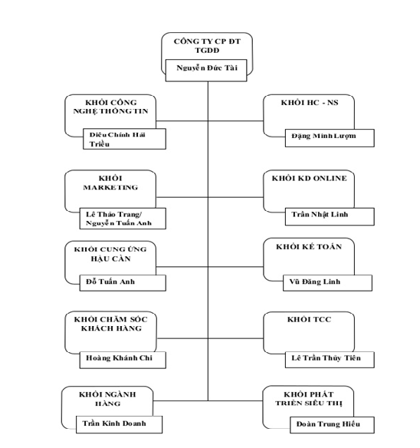

Hình 1 Sơ đồ tổ chức nơi khảo sát

# **CHƯƠNG 2: CƠ SỞ LÝ THUYẾT**

1. **Công cụ Visual Studio 2019**

* **Visual studio** là một trong những công cụ hỗ trợ **[lập trình website](https://monamedia.co/dich-vu/thiet-ke-website/)** rất nổi tiếng nhất hiện nay của Mcrosoft và chưa có một phần mềm nào có thể thay thế được nó. Visual Studio được viết bằng 2 ngôn ngữ đó chính là C# và VB+. Đây là 2 ngôn ngữ lập trình giúp người dùng có thể lập trình được hệ thống một các dễ dàng và nhanh chóng nhất thông qua Visual Studio.
* Visual Studio là một phần mềm lập trình hệ thống được sản xuất trực tiếp từ **[Microsoft](https://www.microsoft.com/vi-vn/)**. Từ khi ra đời đến nay, Visual Studio đã có rất nhiều các phiên bản sử dụng khác nhau. Điều đó, giúp cho người dùng có thể lựa chọn được phiên bản tương thích với dòng máy của mình cũng như cấu hình sử dụng phù hợp nhất.
* Bên cạnh đó, Visual Studio còn cho phép người dùng có thể tự chọn lựa giao diện chính cho máy của mình tùy thuộc vào nhu cầu sử dụng.
* Visual Studio 2019 như một cú lột xác hoàn hảo với sự cải thiện toàn diện cả về giao diện thao tác và hiệu suất. Giao diện Start cũng trở nên đơn giản và dễ dàng hơn cho các ‘coder’ để thao tác nhanh hơn (nhất là khi muốn clone một repos từ Git hoặc mở một project/ folder có sẵn), màn hình chọn template code cũng được cải thiện, vùng soạn thảo code được mở rộng không gian hơn, trải nghiệm tìm kiếm mới, trình debug thông minh hơn

1. **Công cụ PowerDesign**

Power Designer là 1 công cụ thiết kế Cơ sở dữ liệu.

Với Power Designer bạn có thể:

* Thiết kế Conceptual Data model (CDM) bằng sơ đồ thực thể kết hợp.
* Phát sinh Physical Data Model (PDM) tương ứng trên một DBMS được chọn.
* Phát sinh kích bản tạo cơ sở dữ liệu trên một DBMS đích..
* Phát sinh ràng buột toàn vẹn tham chiếu (referential integrity triggers) nếu chúng được hổ trợ bởi cơ sở dữ liệu đích.
* Cho phép hiệu chỉnh và in các model.
* Phát sinh ngược lại các Database và các application đang tồn tại.
* Định nghiã các thuộc tính mở rộng có các đối tượng Physical Data Model (PDM)

1. **Công cụ StarULM**

* StarUML là phần mềm cho hệ điều hành Windows, thuộc nhóm phần mềm Software được phát triển bởi NA. Phiên bản mới nhất của StarUML là Version NA (cập nhật NA)
* StarUML là một UML công cụ mô hình nguồn mở hỗ trợ khả năng tạo ra các thiết kế phần mềm từ các khái niệm cơ bản để giải mã. Đây là một dự án để phát triển một nền tảng UML / MDA mà chạy trên mục tiêu của Windows 32.
* Các StarUML là để xây dựng một công cụ mô hình phần mềm và một nền tảng mà có thể thay thế công cụ UML thương mại như Rational Rose, hoặc cùng nhau. Công cụ này là phức tạp hơn nhiều so với một công cụ chỉnh sửa sơ đồ UML đơn giản.
* StarUML được viết chủ yếu ở Delphi, nhưng thực sự là một dự án đa ngôn ngữ. Nó không phải được gắn với một ngôn ngữ lập trình cụ thể.

# **CHƯƠNG 3: PHÂN TÍCH HỆ THỐNG**

## **Mô tả bài toán**

* Yêu cầu xây dựng một trang web quản lý bán đồng hồ online
* Admin:

- Người quản lý nắm được quản lý đơn hàng, quản lý thống kê, quản lý chung, quản lý sản phẩm và quản lý tin tức và quản lí tài khoản.

- Trong quản lý sản phẩm yêu cầu quản lý danh mục sản phẩm, quản lý sản phẩm.

- Ở mục quản lý đơn hàng: quản lí thông tin đơn hàng và chi tiết đơn hàng.

- Thống kê : thống kê doanh thu, lợi nhuận theo tháng và xuất excel.

- Quản lý chung: quản lí giới thiệu, slide, phản hồi

- Mục tin tức: quản lí tin tức.

- Tài khoản: quản lí tà khoản.

- Trang chủ: hiển thị tổng doanh thu, lợi nhuận, số đơn hàng chưa hoàn thành, số phản hồi của khách hàng chưa xử lí và biểu đồ.

* Khách hàng:

- Trang chủ: Hiển thị slide, sản phẩm mới, sản phẩm nổi bật, danh sách thương hiệu và tìm kiếm sản phẩm

- Giới thiệu: hiển thị bài viết giới thiệu.

- Tin tức: hiển thị các bài viết tin tức.

- Sản phẩm: hiển thị danh sách sản phẩm.

- Liên hệ: khách hàng gửi phản hồi về cho cửa hàng.

* + Việc quản lý mua bán sẽ được thực hiện như sau :

- Khách hàng đặt mua hàng trên trang web.Hệ thống sẽ gửi mail về cho khách hàng và cửa hàng. Thông tin khách hàng sẽ được lưu vào bảng order và bảng orderdetail gồm 1 số thông tin như: địa chỉ, tên khách hàng, mã sản phẩm, số điện thoại, email, số lượng, đơn giá,…Một order sẽ gồm 1 hoặc nhiều orderdetail.

## **Sơ đồ phân cấp chức năng BFD**

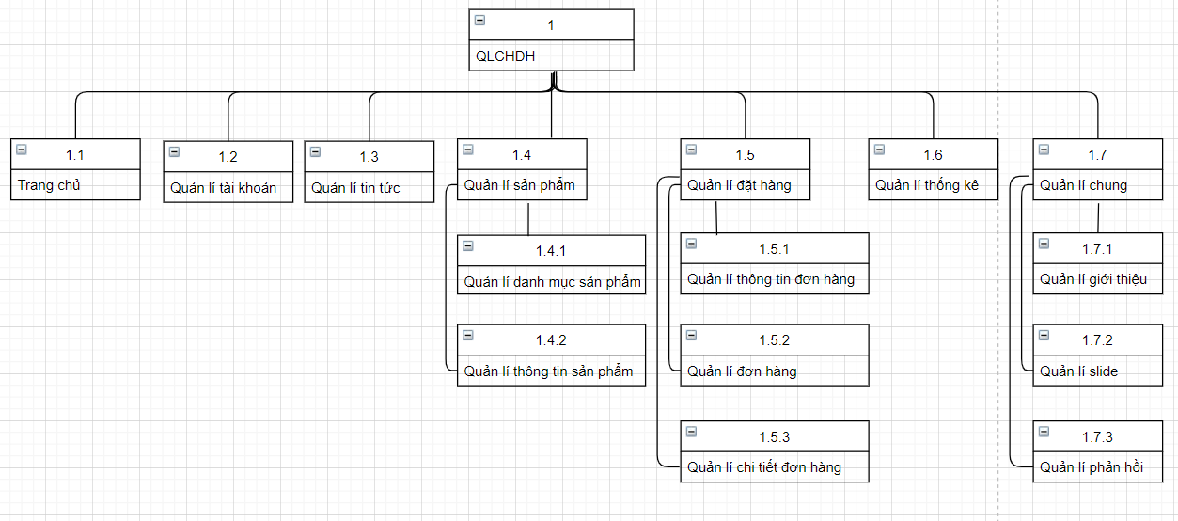

Hình 2 Sơ đồ phân câp chức năng

## **Biểu đồ luồng dữ liệu (mức ngữ cảnh, mức đỉnh, mức dưới đỉnh)**

1. Mức ngữ cảnh

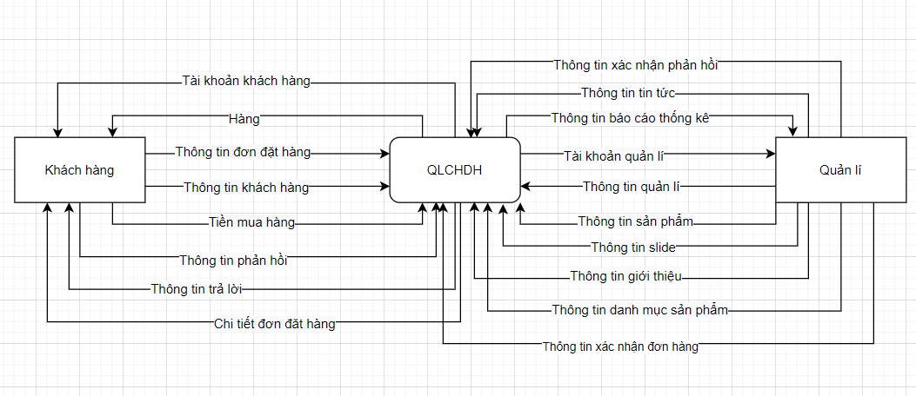

Hình 3 Sơ đồ mức ngữ cảnh

1. Mức đỉnh

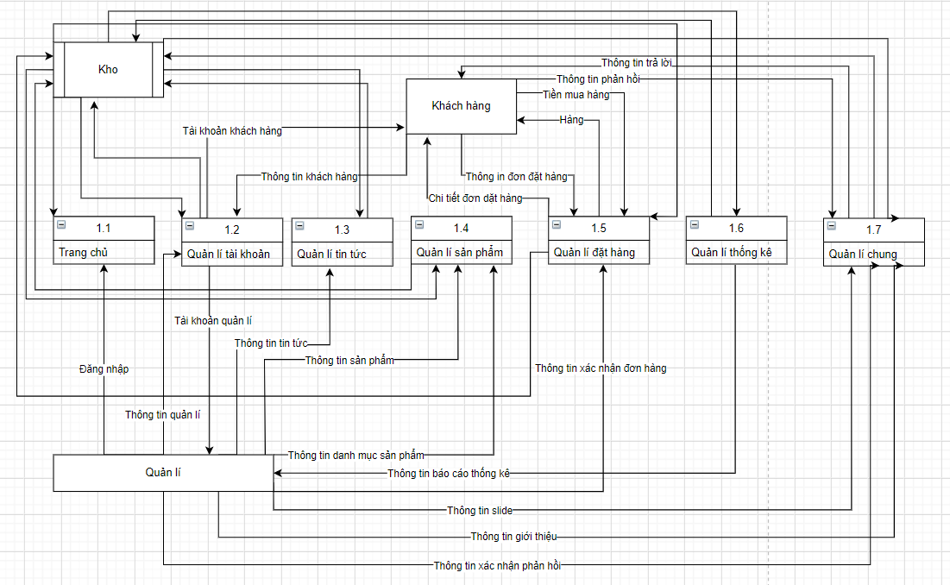

Hình 4 Sơ đồ mức đỉnh

1. Mức dưới đỉnh

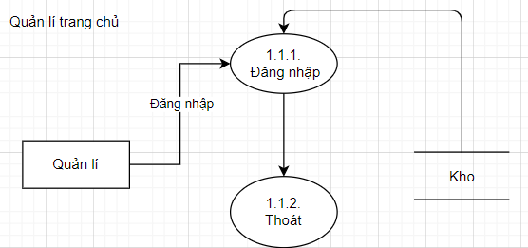

Hình 5 Sơ đồ mức dưới đỉnh ủa trang chủ

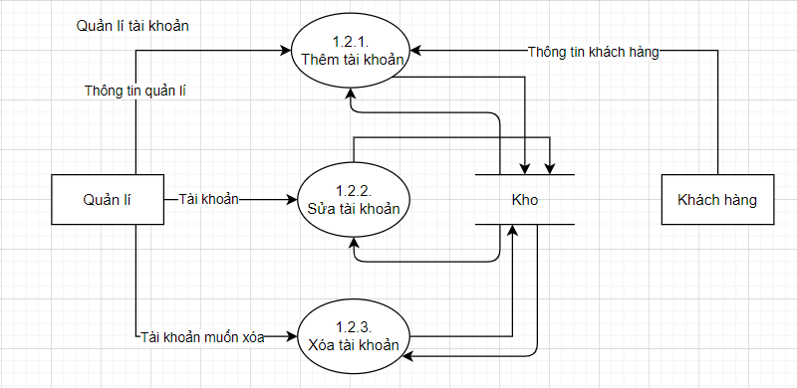

Hình 6 Sơ đồ mức dưới đỉnh của quản lí tài khoản

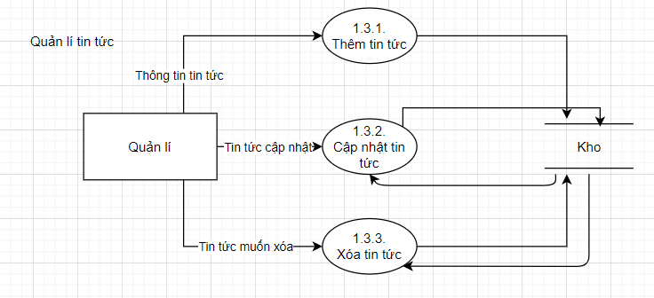

Hình 7 Sơ đồ mức dưới đỉnh của quản lí tin tức

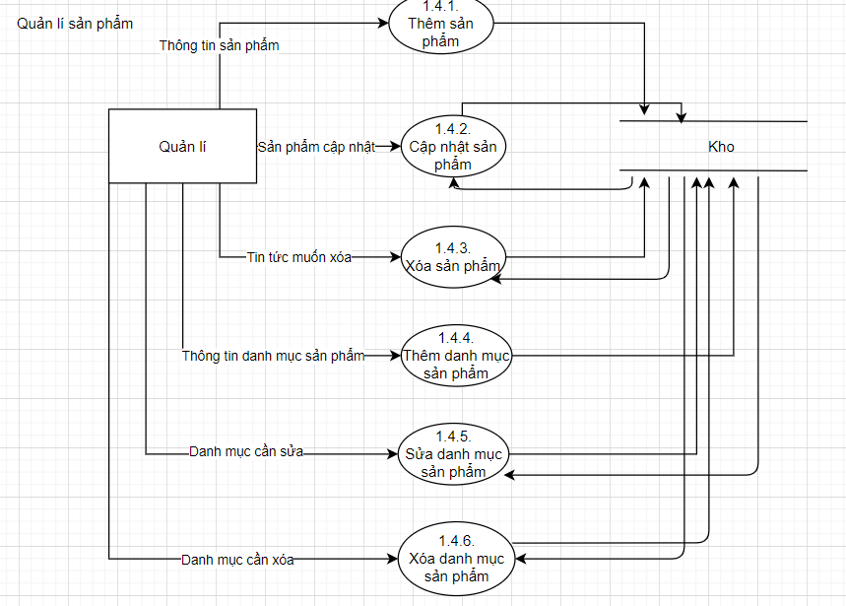

Hình 8 Sơ đò mức dưới đỉnh của quản lí sản phẩm

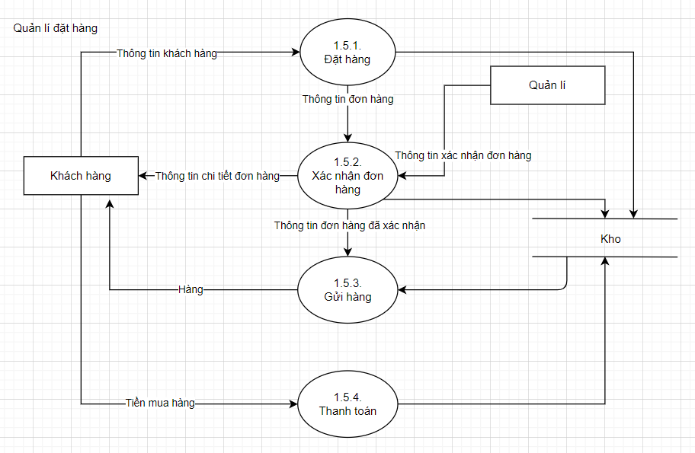

Hình 9 Sơ đồ mức dưới đỉnh của quản lí đặt hàng

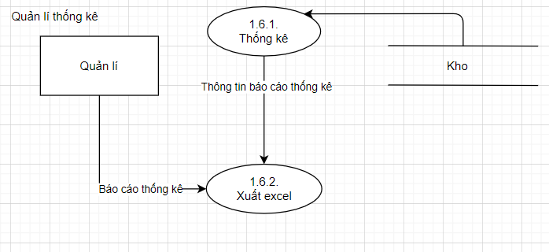

Hình 9 Sơ đồ mức dưới đỉnh của quản lí thống kê

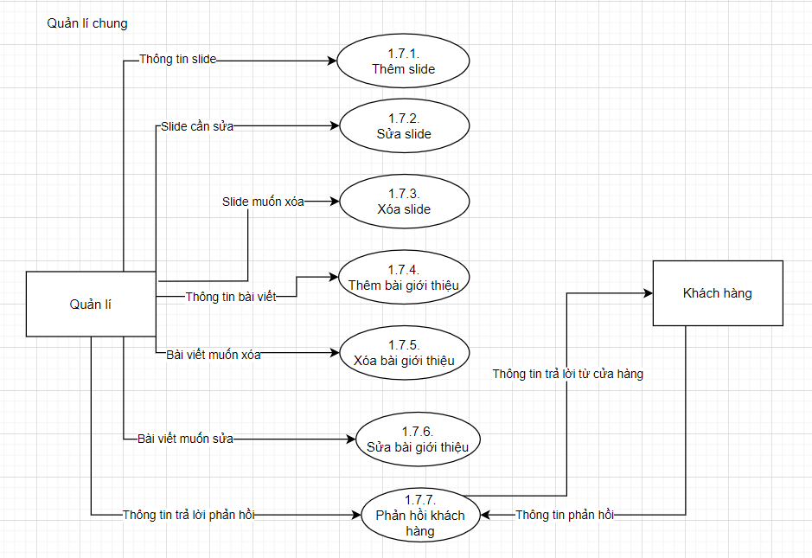

Hình 9 Sơ đồ mức dưới đỉnh của quản lí chung

# **CHƯƠNG 4: THIẾT KẾ HỆ THỐNG**

## **Thiết kế CSDL**

* + 1. **Các thực thể & thuộc tính**

1. **Tập thực thể User : Người dùng (Khách hàng)**

|  |  |  |
| --- | --- | --- |
| Tên thuộc tính | Kiểu dữ liệu | Ghi chú |
| UserID | Bigint | Mã người dùng |
| Phone | Nvarchar[50] | Số điện thoại |
| Password | Nvarchar[50] | Mật khẩu |
| Address | Nvarchar[50] | Địa chỉ |
| Email | Nvarchar[50] | Email |
| UserName | Nvarchar[50] | Tên tài khoản |
| Name | Nvarchar[50] | Tên |
| ProvinceID | int | Mã tỉnh |
| DistrictID | int | Mã huyện |
| CreatedDate | Datetime | Ngày tạo |
| Status | bit | Trạng thái |

1. Bảng Người dùng
2. **Tập thực thể ProductCategory (Danh mục sản phẩm)**

|  |  |  |
| --- | --- | --- |
| Tên thuộc tính | Kiểu dữ liệu | Ghi chú |
| ProductCategoryID | Bigint | Mã thương hiệu |
| Name | Nvarchar[50] | Tên thương hiệu |
| MetaTitle | Nvarchar[50] | MetaTitle |
| CreatedDate | Datetime | Ngày tạo |
| ModifiedDate | Datetime | Ngày sửa |
| Status | bit | Trạng thái |

1. Bảng danh mục sản phẩm
2. **Tập thực thể Product(Sản phẩm)**

|  |  |  |
| --- | --- | --- |
| Tên thuộc tính | Kiểu dữ liệu | Ghi chú |
| ProductID | Bigint | Mã sản phẩm |
| Name | Nvarchar[50] | Tên sản phẩm |
| MetaTitle | Nvarchar[50] | MetaTitle |
| Description | Nvarchar[250] | Mô tả |
| Image | Nvarchar[250] | Hình ảnh |
| MoreImages | xml | Hình ảnh |
| Warranty | int | Bảo hành |
| CreatedDate | Datetime | Ngày tạo |
| Quatity | int | Số lượng |
| Price | Decimal(18,0) | Giá |
| Detail | Nvarchar[250] | Chi tiết |
| Status | bit | Trạng thái |
| PromotionPrice | Decimal(18,0) | Gía khuyến mãi |

Bảng 3 Sản phẩm

1. **Tập thực thể Order(Đơn hàng)**

|  |  |  |
| --- | --- | --- |
| Tên thuộc tính | Kiểu dữ liệu | Ghi chú |
| OrderID | Bigint | Mã đơn hàng |
| Name | Nvarchar[50] | Tên |
| Phone | Nvarchar[50] | Số điện thoại |
| Address | Nvarchar[50] | Địa chỉ |
| CreatedDate | Datetime | Ngày tạo |
| Email | Nvarchar[50] | Email |
| Status | bit | Trạng thái |

Bảng 4 Đơn hàng

1. **Tập thực thể OrderDetail(Chi tiết đơn hàng)**

|  |  |  |
| --- | --- | --- |
| Tên thuộc tính | Kiểu dữ liệu | Ghi chú |
| OrderDetailID | int | Mã chi tiết đơn hàng |
| Quantity | Bingint | Số lượng |

Bảng 5 Chi tiết đơn hàng

1. **Tập thực thể UserGroup(Nhóm người dùng)**

|  |  |  |
| --- | --- | --- |
| Tên thuộc tính | Kiểu dữ liệu | Ghi chú |
| GroupID | Nvarchar[50] | Mã nhóm |
| Name | Nvarchar[50] | Tên nhóm |

Bảng 6 Nhóm người dùng

1. **Tập thực thể Feedback(Phản hồi)**

|  |  |  |
| --- | --- | --- |
| Tên thuộc tính | Kiểu dữ liệu | Ghi chú |
| FeedbackID | int | Mã phản hồi |
| Phone | Nvarchar[50] | Số điện thoại |
| Name | Nvarchar[50] | Tên người phản hồi |
| Address | Nvarchar[50] | Địa chỉ |
| CreatedDate | Datetime | Ngày tạo |
| Content | Nvarchar[50] | Nội dung |
| Email | Nvarchar[50] | Email |
| Status | bit | Trạng thái |

Bảng 7 Phản hồi

1. **Tập thực thể About(Giới thiệu)**

|  |  |  |
| --- | --- | --- |
| Tên thuộc tính | Kiểu dữ liệu | Ghi chú |
| AboutID | Bigint | Mã giới thiệu |
| MetaTitle | Nvarchar[50] | MetaTitle |
| Description | Nvarchar[50] | Mô tả |
| Name | Nvarchar[50] | Tên |
| Image | Nvarchar[250] | Hình ảnh |
| Detail | Nvarchar[50] | Chi tiết |

Bảng 8 Giới thiệu

1. **Tập thực thể Slide**

|  |  |  |
| --- | --- | --- |
| Tên thuộc tính | Kiểu dữ liệu | Ghi chú |
| SlideID | Bigint | Mã slide |
| Image | Nvarchar[250] | Hình ảnh |
| Description | Nvarchar[50] | Mô tả |
| CreatedDate | Datetime | Ngày tạo |
| Status | bit | Trạng thái |

Bảng 9 Slide

1. **Tập thực thể Tag(Liên quan)**

|  |  |  |
| --- | --- | --- |
| Tên thuộc tính | Kiểu dữ liệu | Ghi chú |
| TagID | Bigint | Mã tag |
| Name | Nvarchar[50] | Tên |

1. Bảng 10 Tag
2. **Tập thực thể Content(Tin tức)**

|  |  |  |
| --- | --- | --- |
| Tên thuộc tính | Kiểu dữ liệu | Ghi chú |
| **ContentID** | Bigint | Mã tin tức |
| Name | Nvarchar[50] | Tên tin tức |
| MetaTitle | Nvarchar[50] | MetaTitle |
| Description | Nvarchar[50] | Mô tả |
| Image | Nvarchar[250] | Hình ảnh |
| Detail | Nvarchar[50] | Chi tiết |
| CreatedDate | Datetime | Ngày tạo |
| Status | bit | Trạng thái |

1. Bảng 11 Tin tức
2. **Tập thực thể Ad(Admin)**

|  |  |  |
| --- | --- | --- |
| Tên thuộc tính | Kiểu dữ liệu | Ghi chú |
| **AdminID** | Bigint | Mã admin |
| Name | Nvarchar[50] | Tên |
| UserName | Nvarchar[50] | Tên đăng nhập |
| Password | Nvarchar[50] | Mật khẩu |
| Status | bit | Trạng thái |

1. Bảng 11 Admin
2. **Tập thực thể ContentCategory(Danh mục tin tức)**

|  |  |  |
| --- | --- | --- |
| Tên thuộc tính | Kiểu dữ liệu | Ghi chú |
| **ContentCategoryID** | Bigint | Mã danh mục |
| Name | Nvarchar[50] | Tên danh mục |
| MetaTitle | Nvarchar[50] | MetaTitle |
| CreatedDate | Datetime | Ngày tạo |
| Status | bit | Trạng thái |

* + 1. **ERD.**

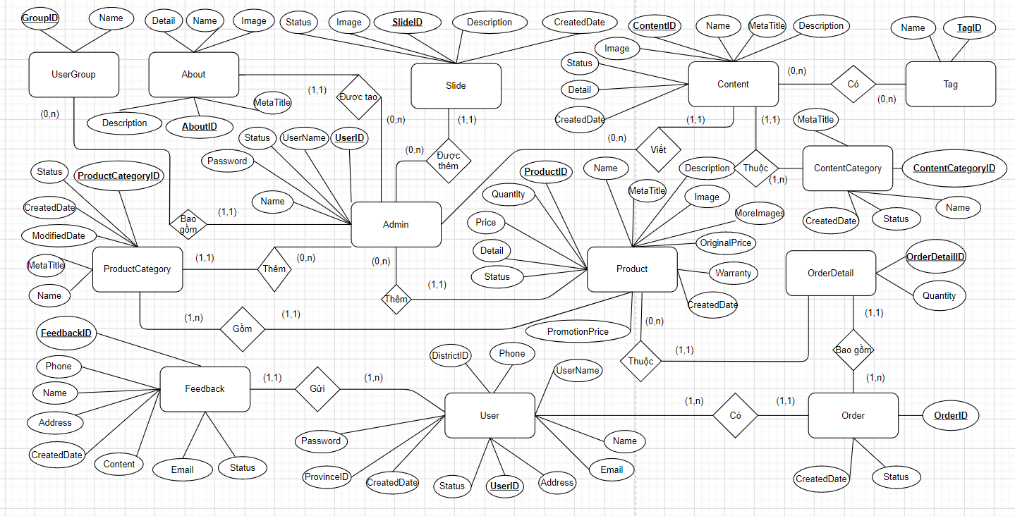

Hình 7 ERD

**4.1.2. Xây dựng mô hình thực thể liên kết**

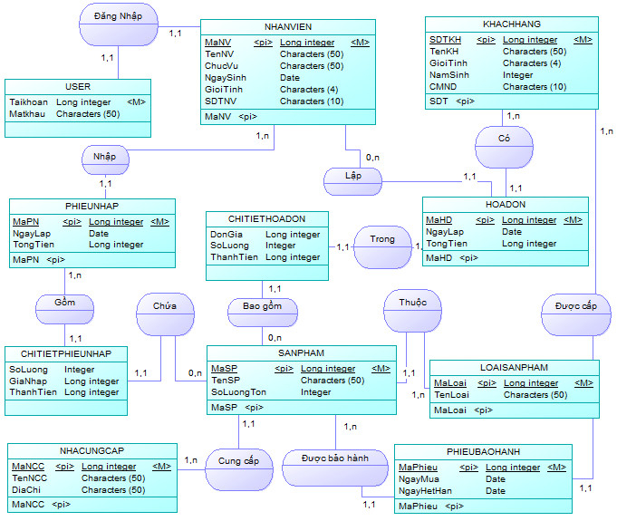

Hình 10 Sơ đồ thực thể liên kết

* + 1. **Chuyển từ mô hình thực thể liên kết sang mô hình quan hệ**

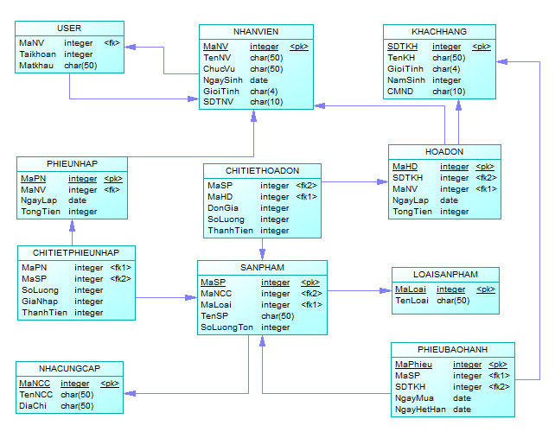

Hình 11 Sơ đồ mô hình quan hệ

## **Xây dựng chương trình**

### **Giao diện quản lí hệ thống:**

* + - 1. **Giao diện đăng nhập:**

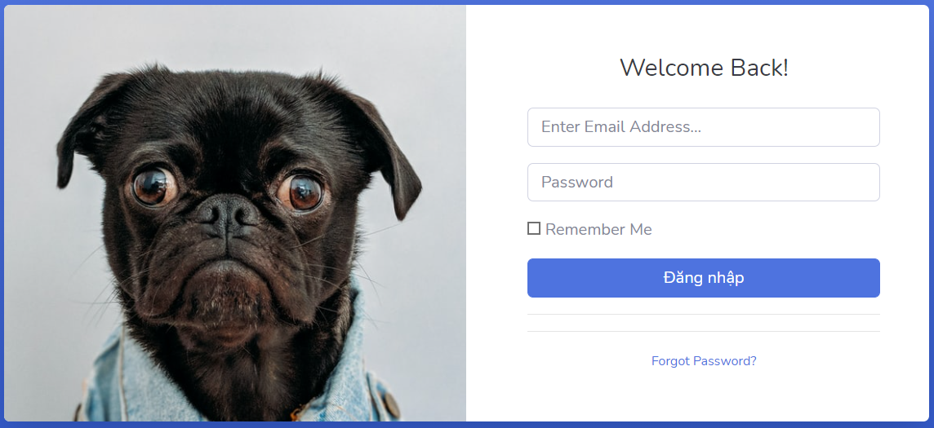

Ảnh 1: Giao diện đăng nhập.

### **Giao diện trang chủ**

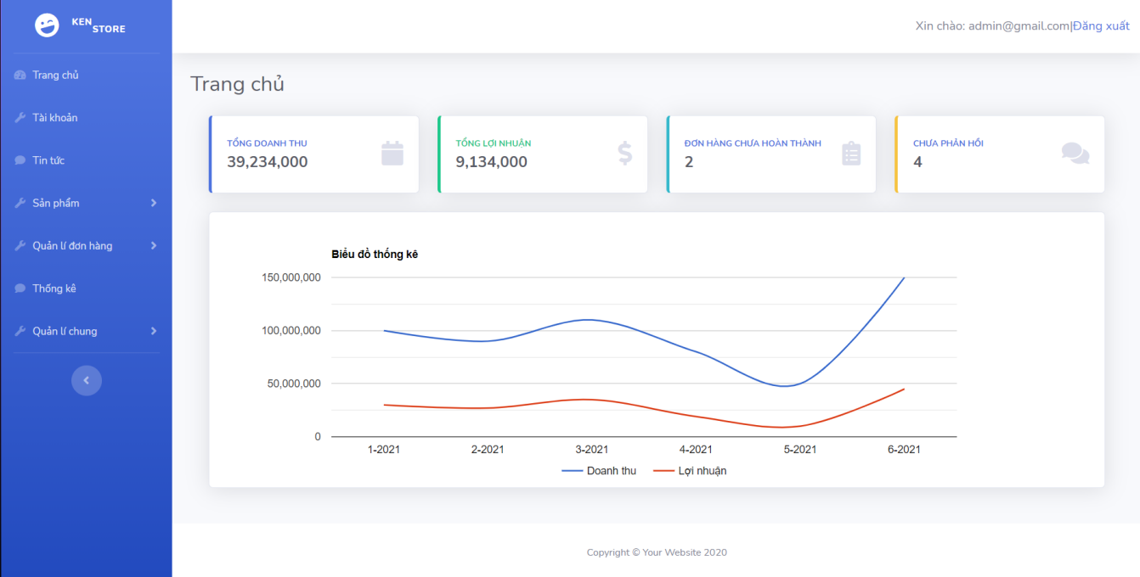

Ảnh 2: Giao diện trang chủ.

### **Giao diện quản lí tài khoản**

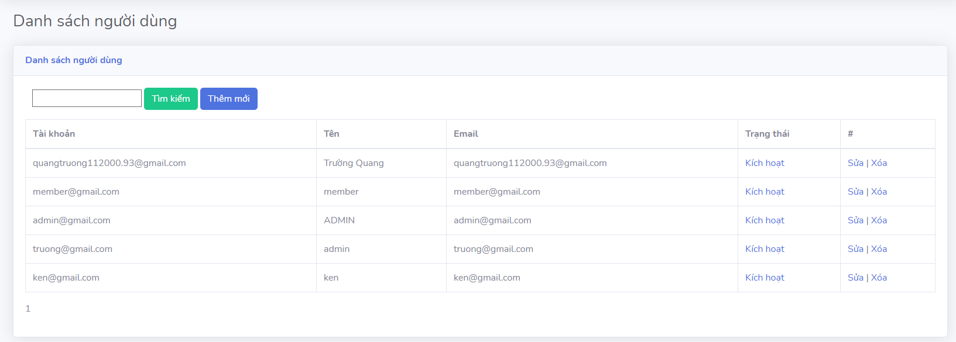

Ảnh 3: Giao diện quản lí tài khoản.

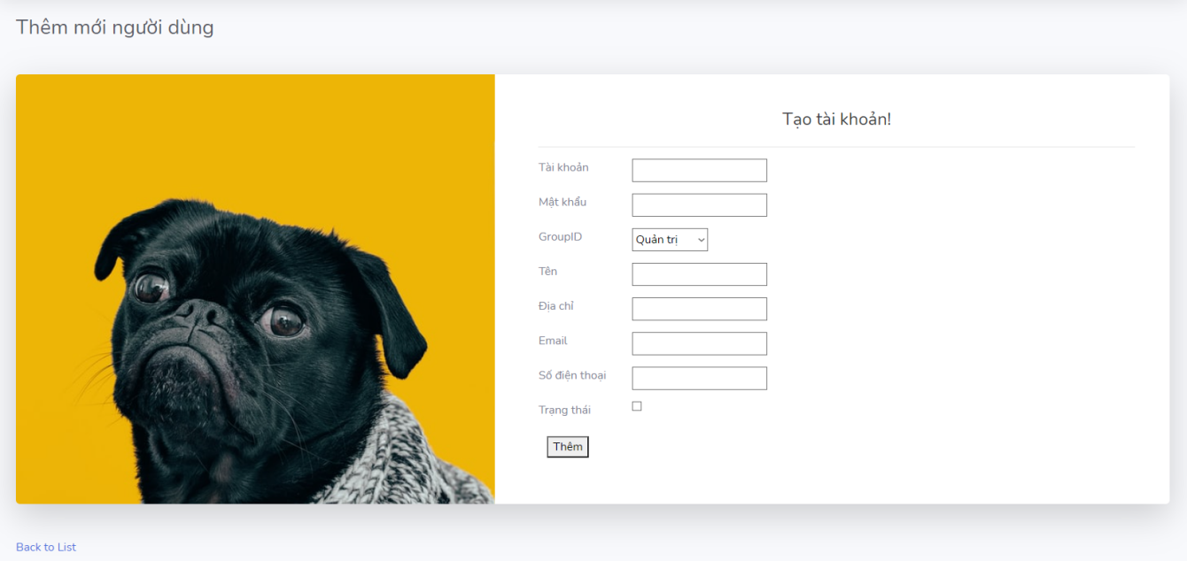

Ảnh 4: Giao diện tạo mới tài khoản.

.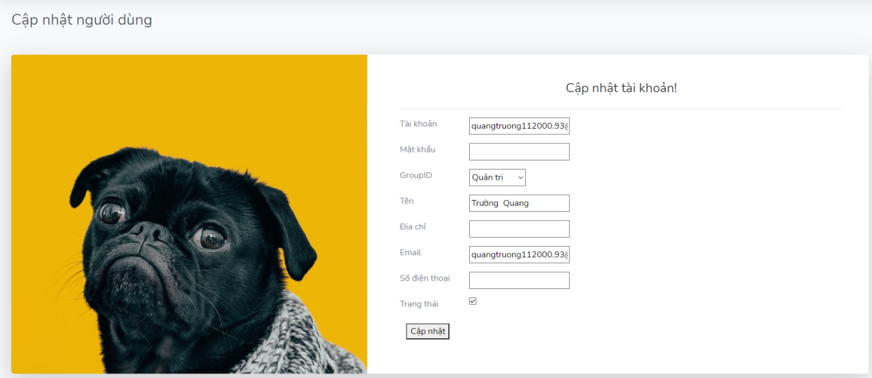

Ảnh 4: Giao diện cập nhật tài khoản.

### **Giao diện quản lí tin tức.**

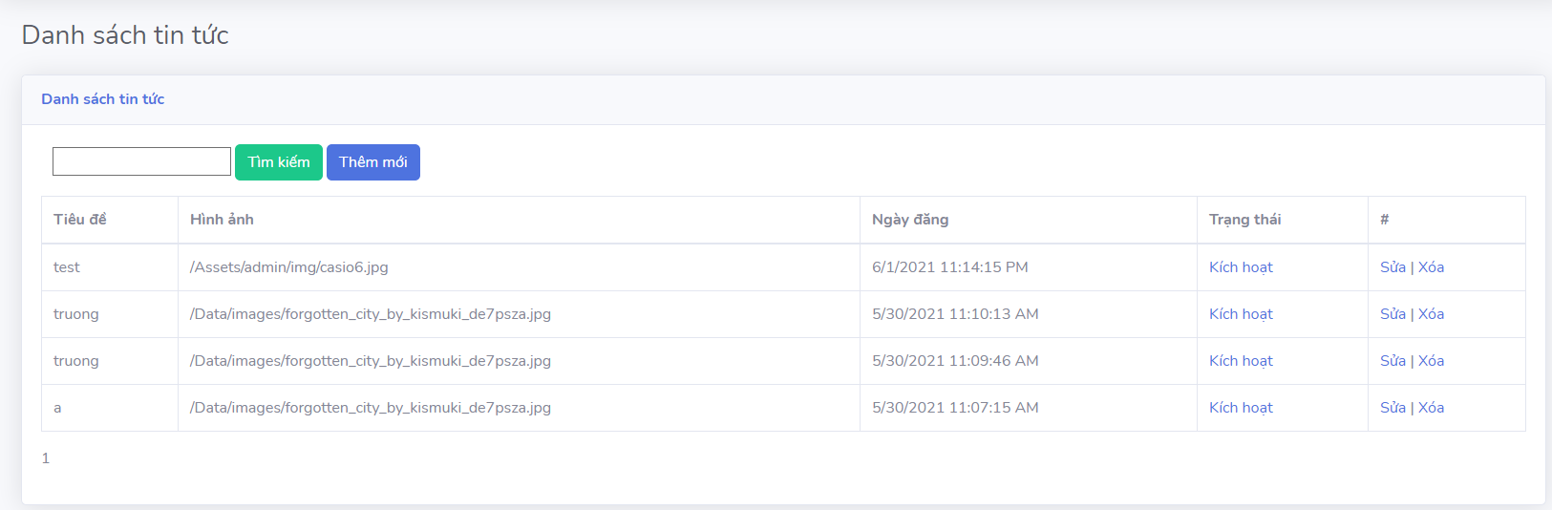

Ảnh 5: Giao diện quản lí tin tức.

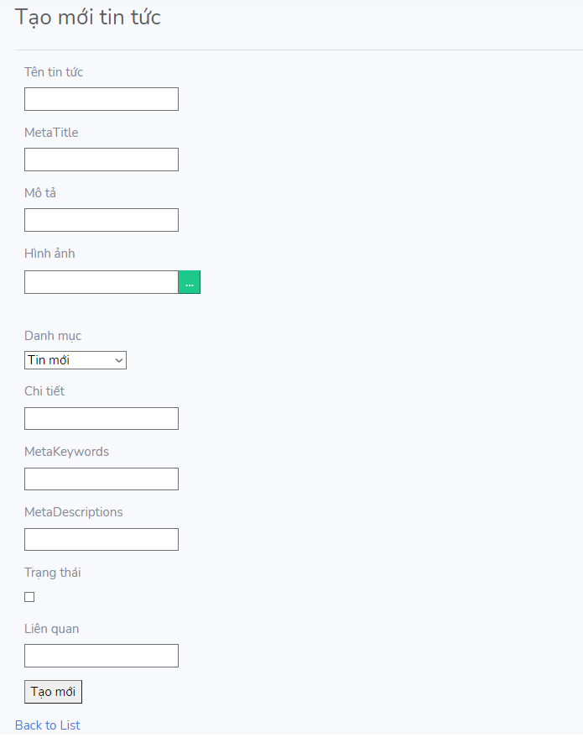

Ảnh 6: Giao diện thêm tin tức.

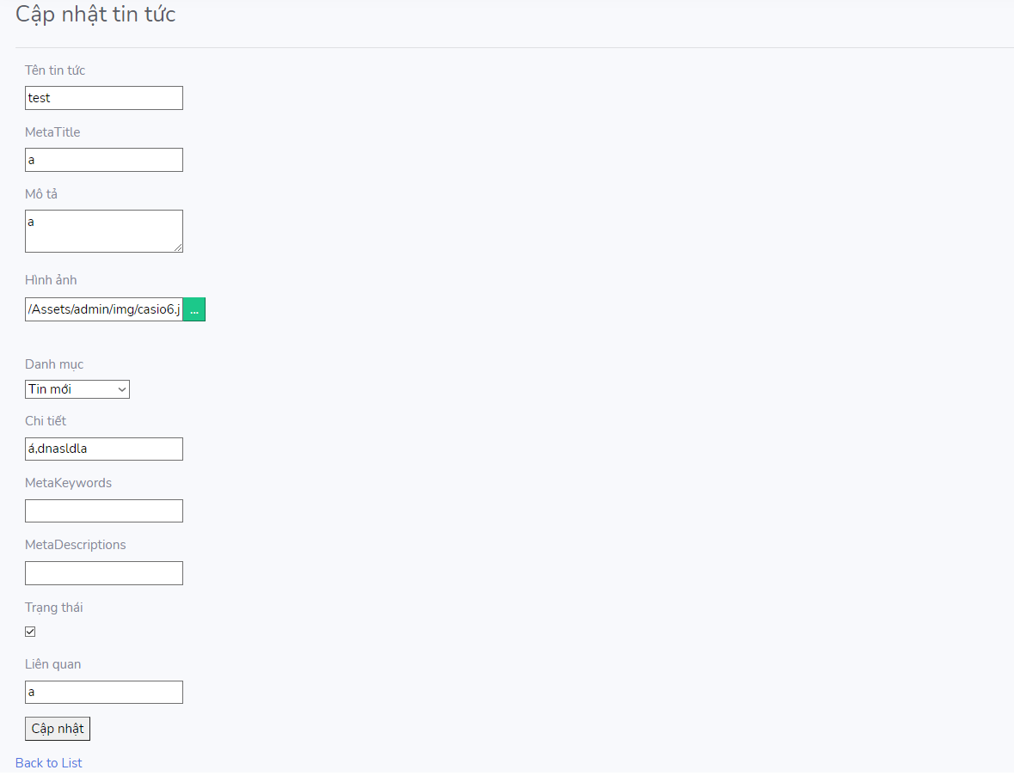

Ảnh 7: Giao diện cập nhật tin tức.

### **Giao diện quản lí sản phẩm.**

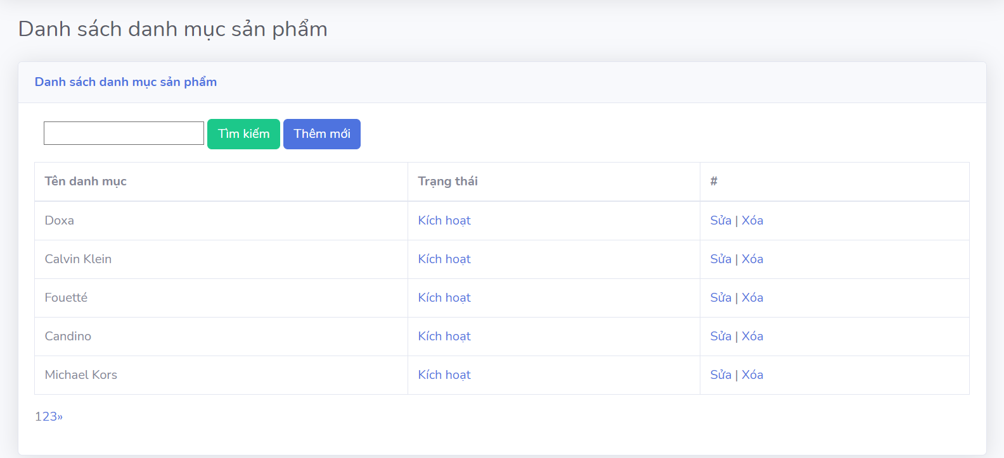

Ảnh 8: Giao diện quản lí danh mục sản phẩm

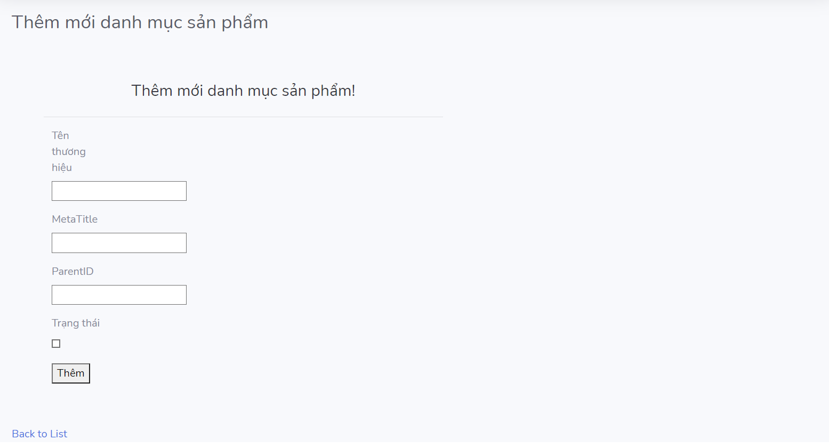

Ảnh 9: Giao diện thêm mới danh mục sản phẩm

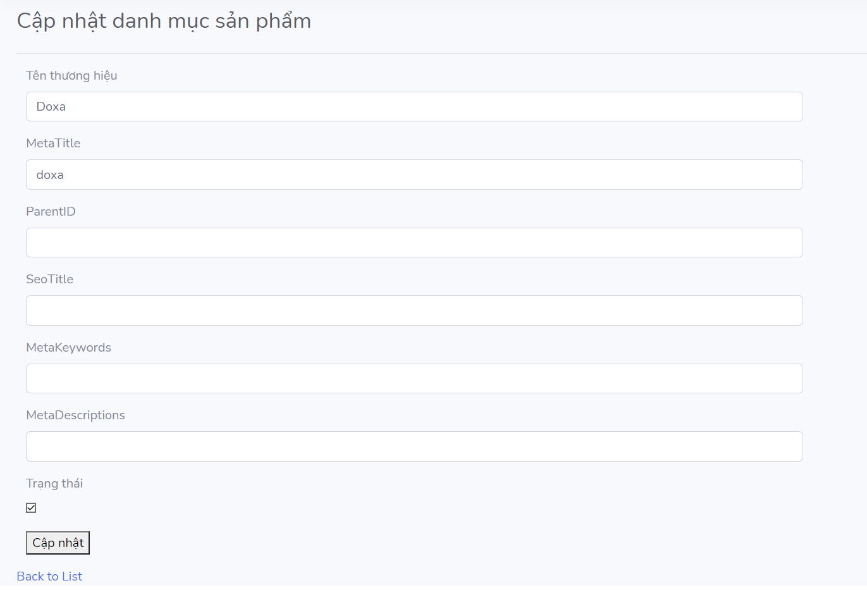

Ảnh 10: Giao diện cập nhật danh mục sản phẩm

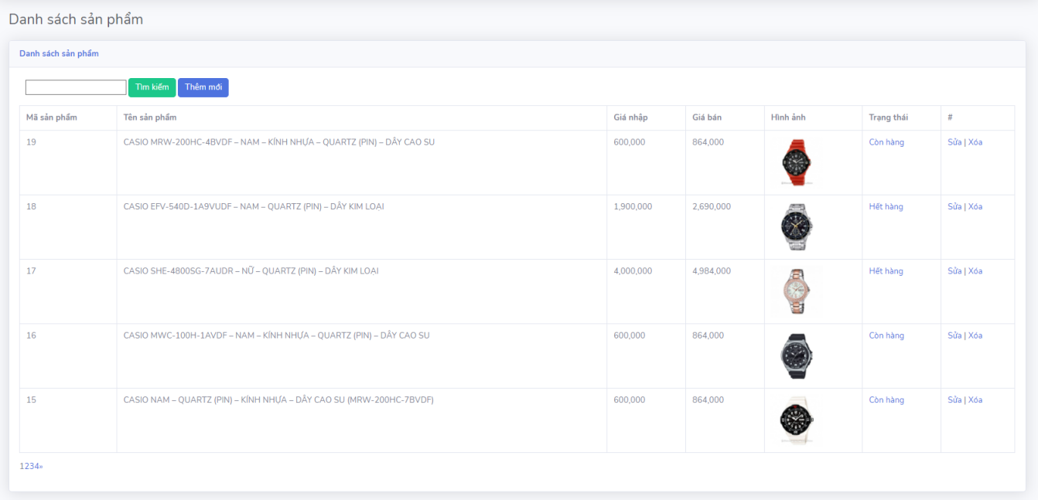

Ảnh 11: Giao diện quản lí sản phẩm

### **Giao diện quản lí đơn hàng.**

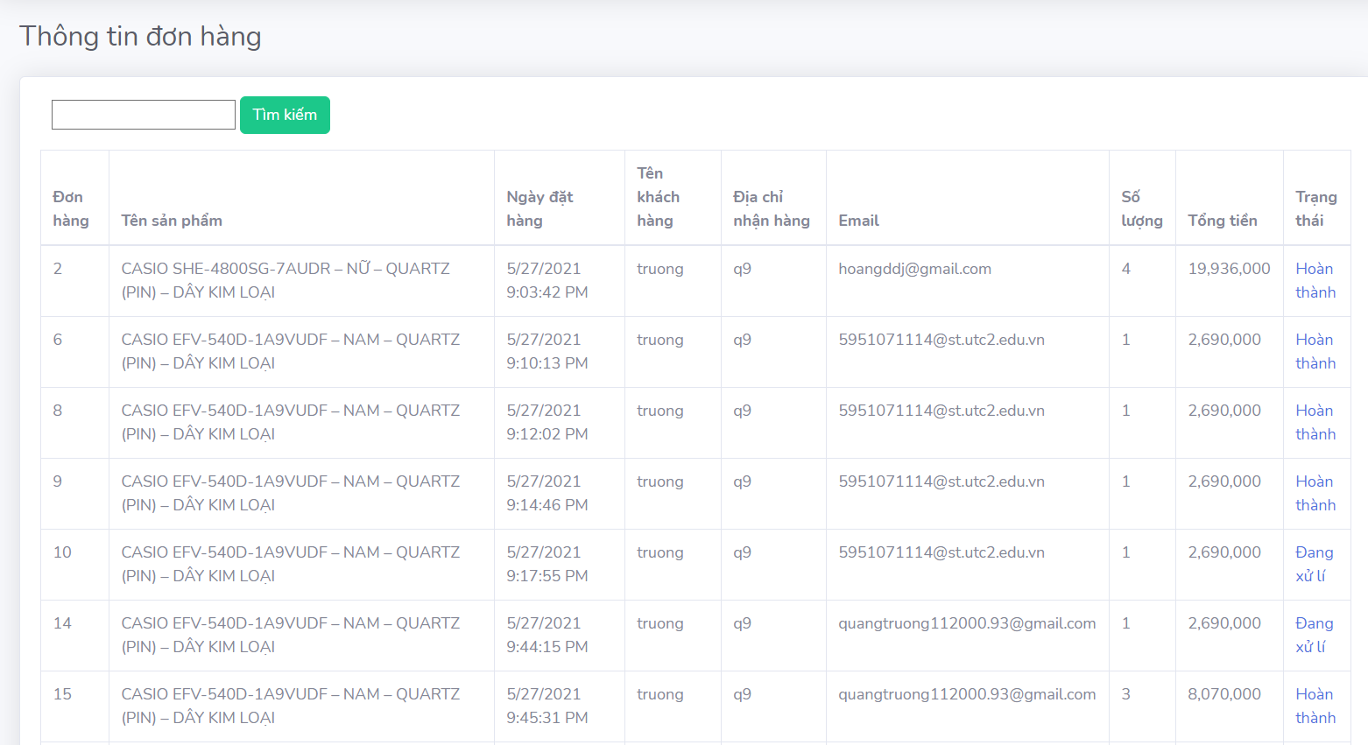

.Ảnh 12: Giao diện quản lí thông tin đơn hàng

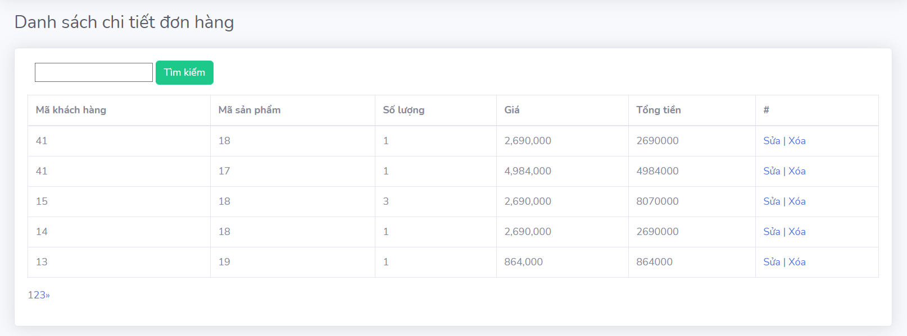

Ảnh 13: Giao diện quản lí chi tiết đơn hàng

### **Giao diện thống kê.**

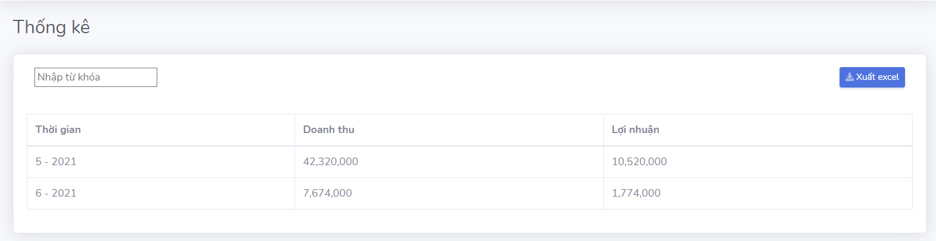

Ảnh 14: Giao diện thống kê doanh thu

### **Giao diện quản lí chung.**

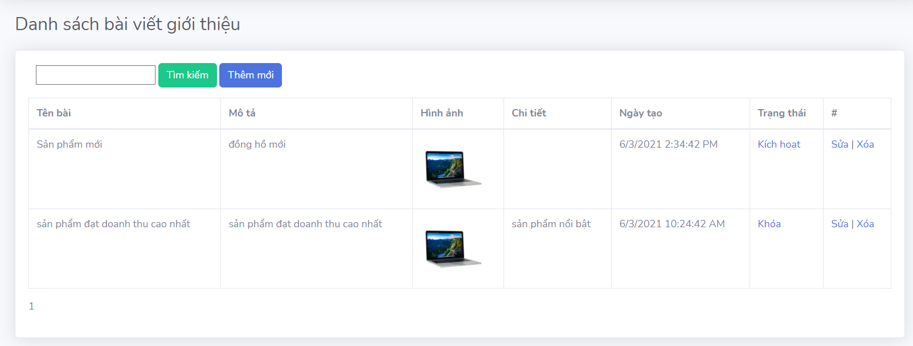

Ảnh 15: Giao diện quản lí bài giới thiệu

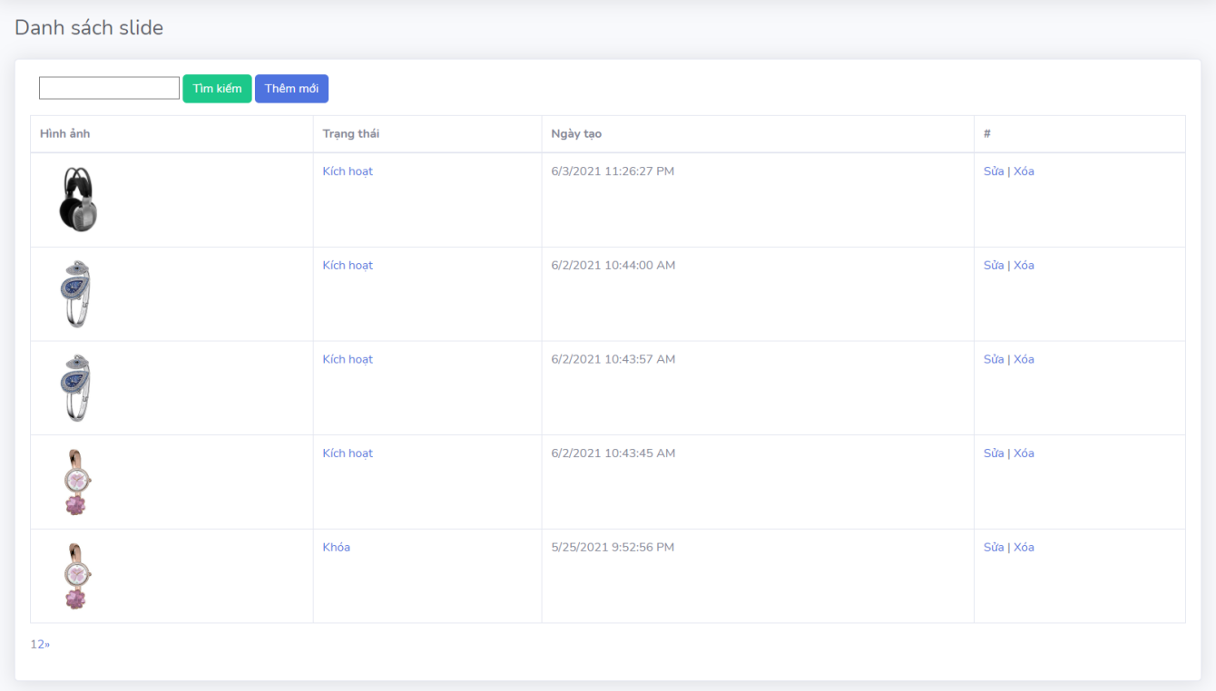

Ảnh 16: Giao diện quản lí slide

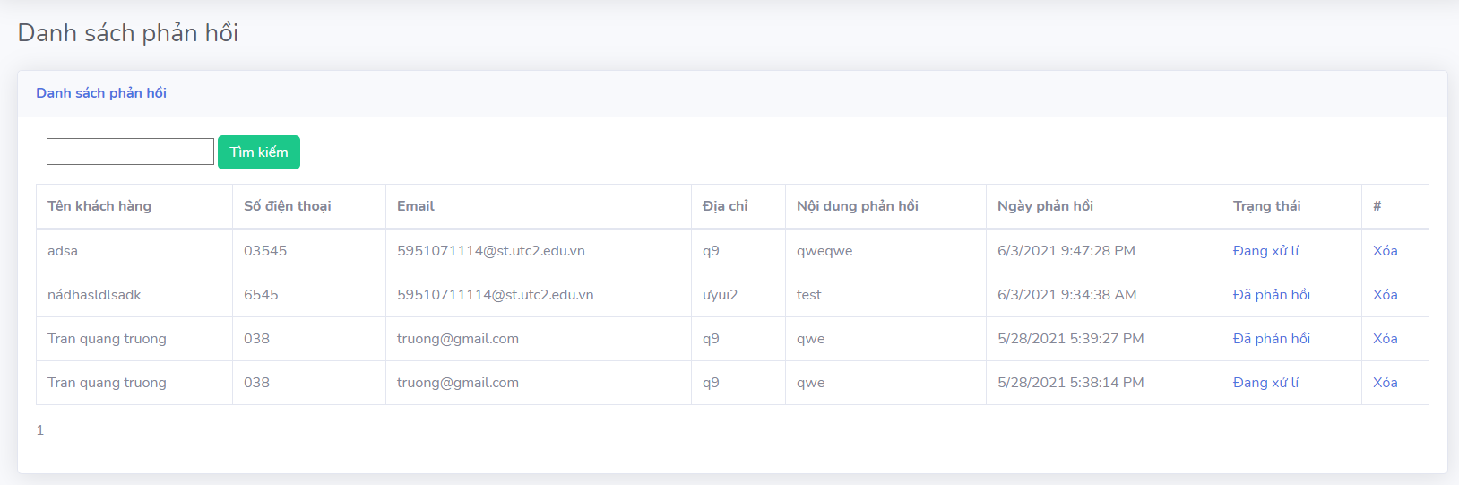

Ảnh 17: Giao diện quản lí phẩn hồi khách hàng

* + 1. **Thiết kế giao diện trang mua hàng.**
       1. **Giao diện trang chủ.**

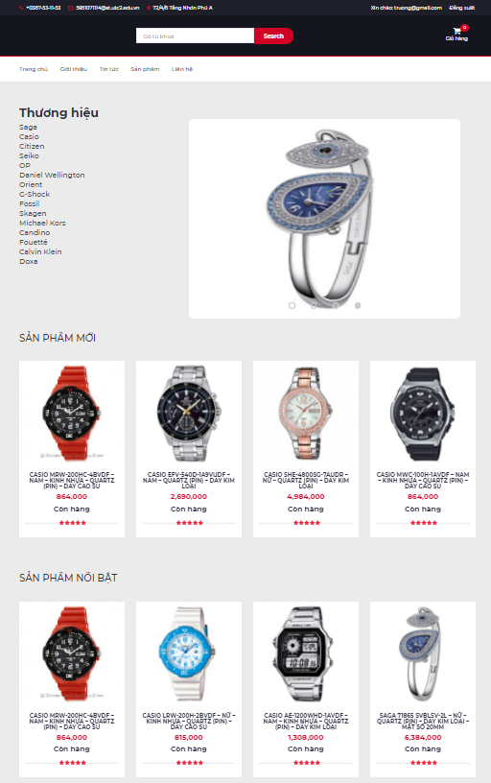

Ảnh 18: Giao diện trang chủ

* + - 1. **Giao diện trang giới thiệu.**

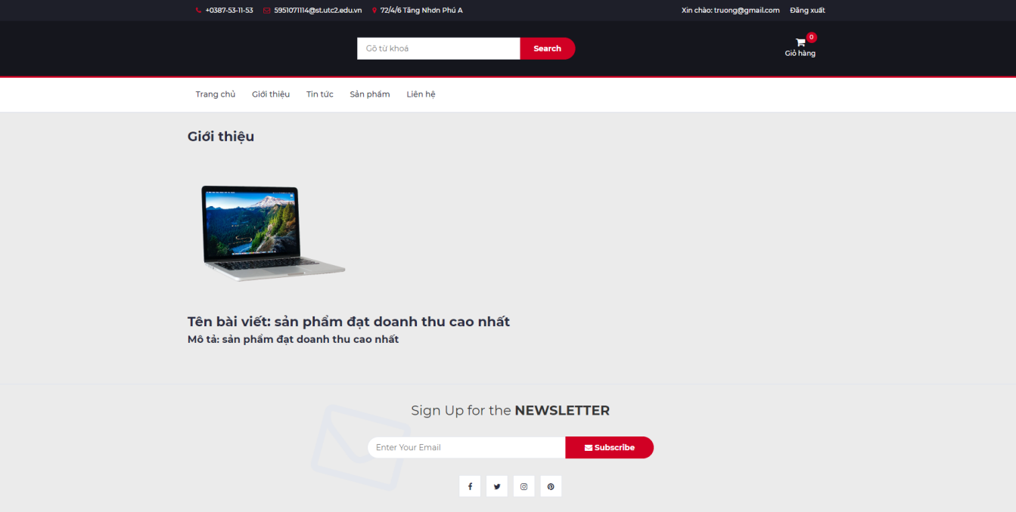

Ảnh 19: Giao diện giới thiệu

* + - 1. **Giao diện trang tin tức.**

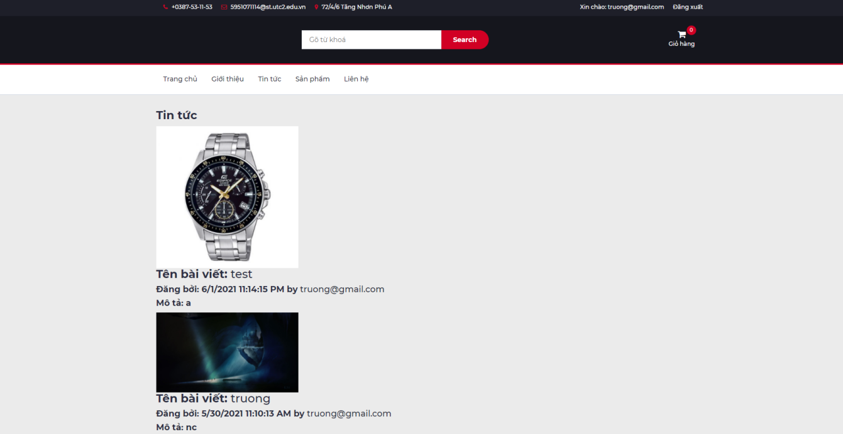

Ảnh 20: Giao diện danh sách tin tức

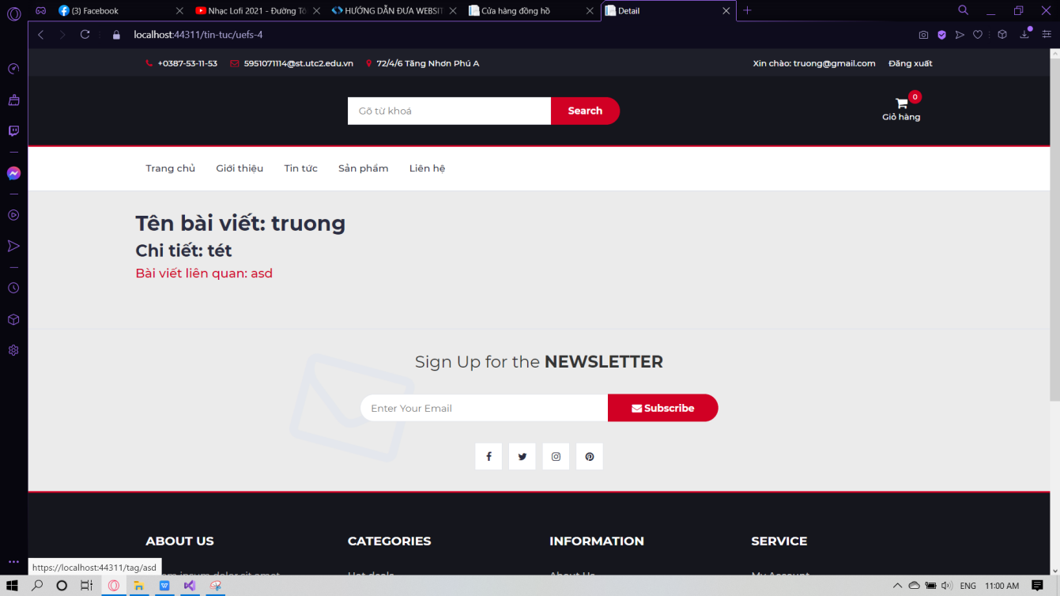

Ảnh 21: Giao diện chi tiết tin tức

* + - 1. **Giao diện sản phẩm.**

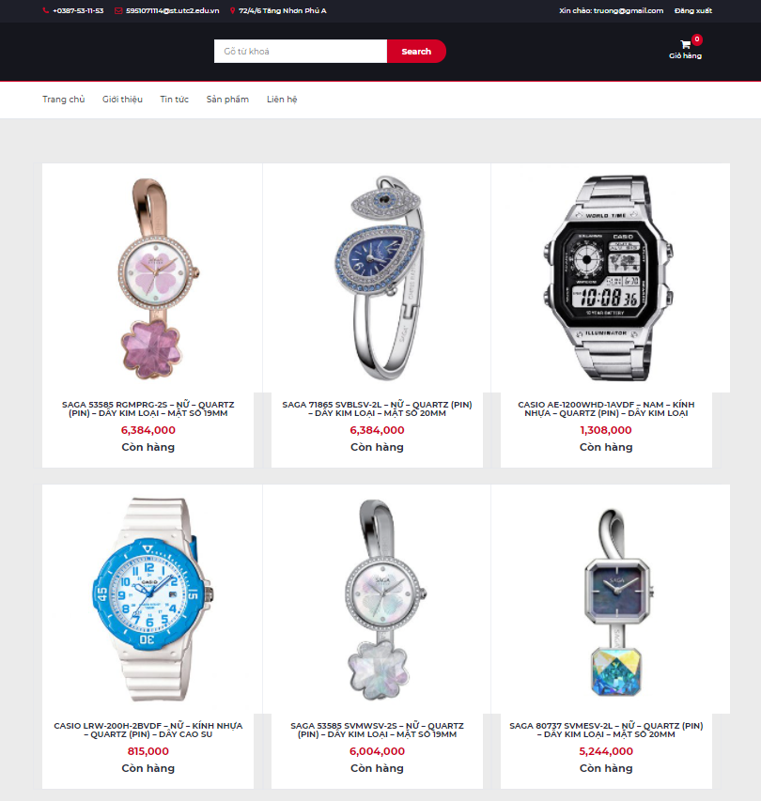

Ảnh 22: Giao diện sản phẩm

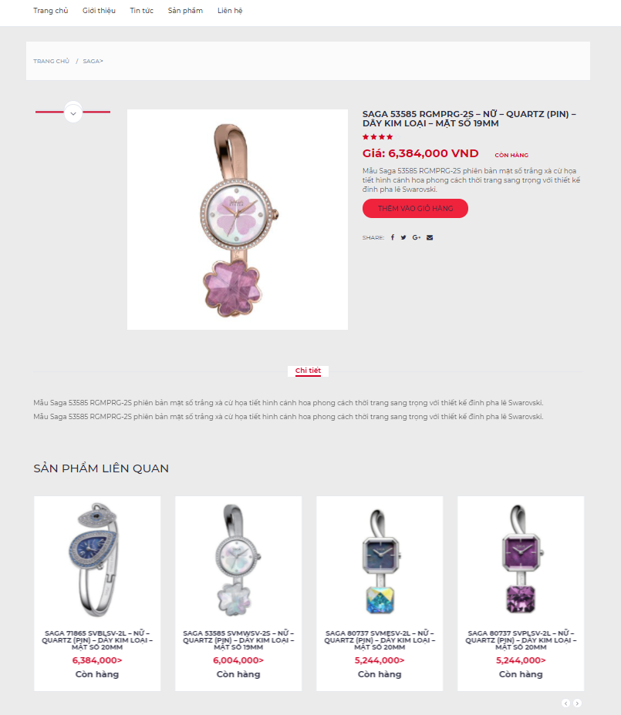

Ảnh 23: Giao diện chi tiết sản phẩm

* + - 1. **Giao diện liên hệ.**

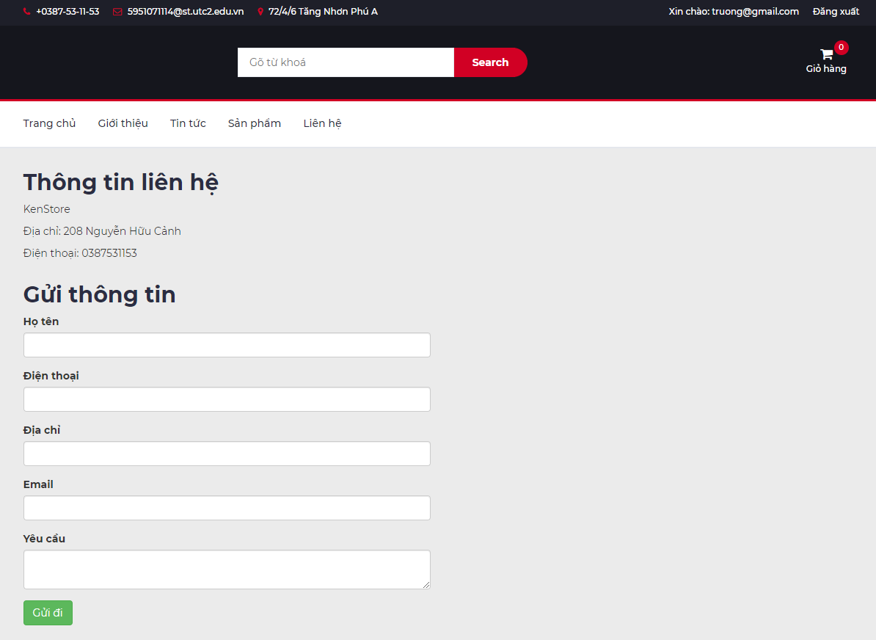

Ảnh 24: Giao diện trang liên hệ

* + - 1. **Giao diện đặt hàng.**

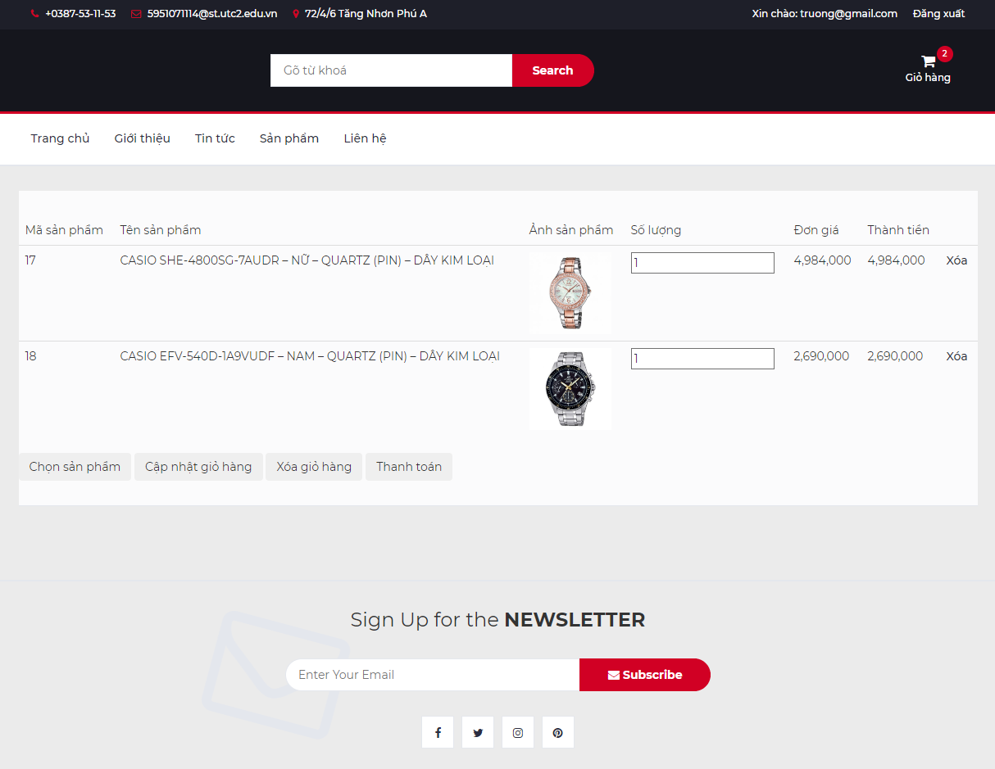

Ảnh 25: Giao diện đặt hàng

* + - 1. **Giao diện đăng kí tài khoản.**

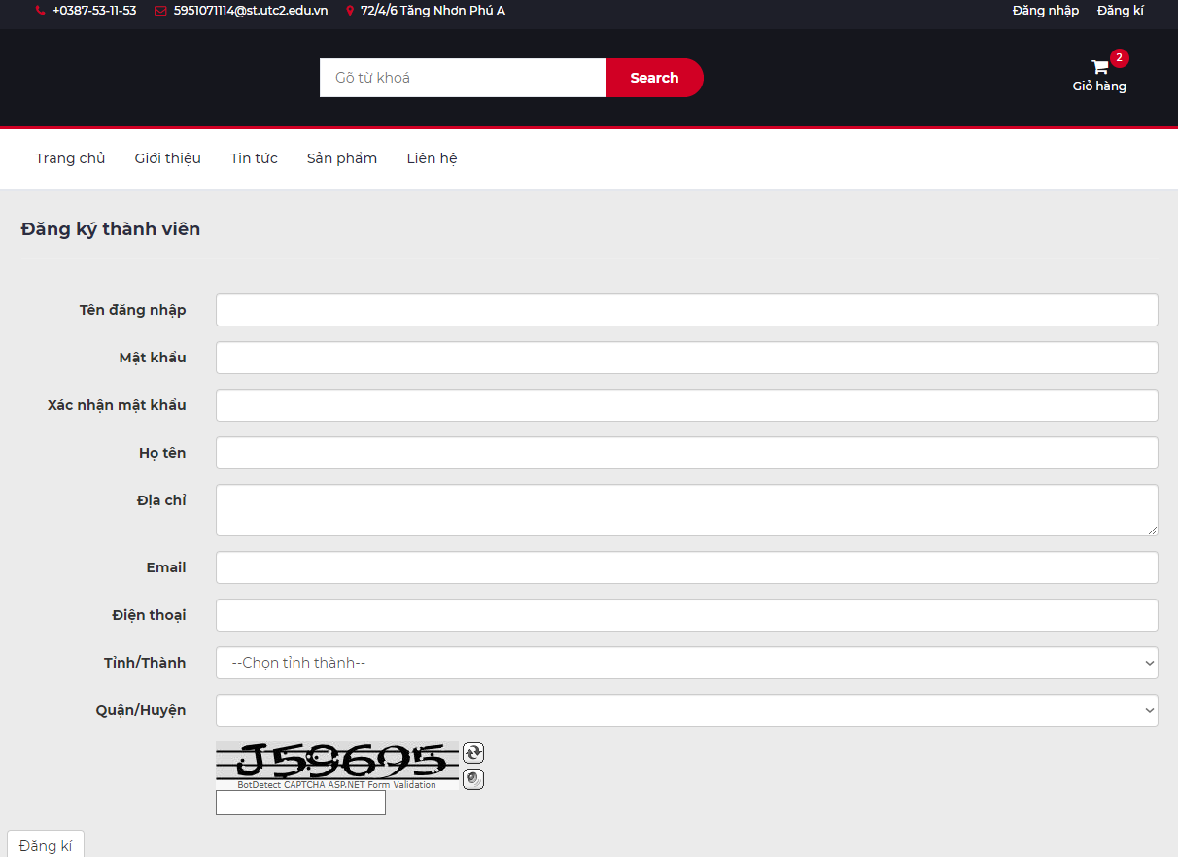

Ảnh 26: Giao diện đăng kí

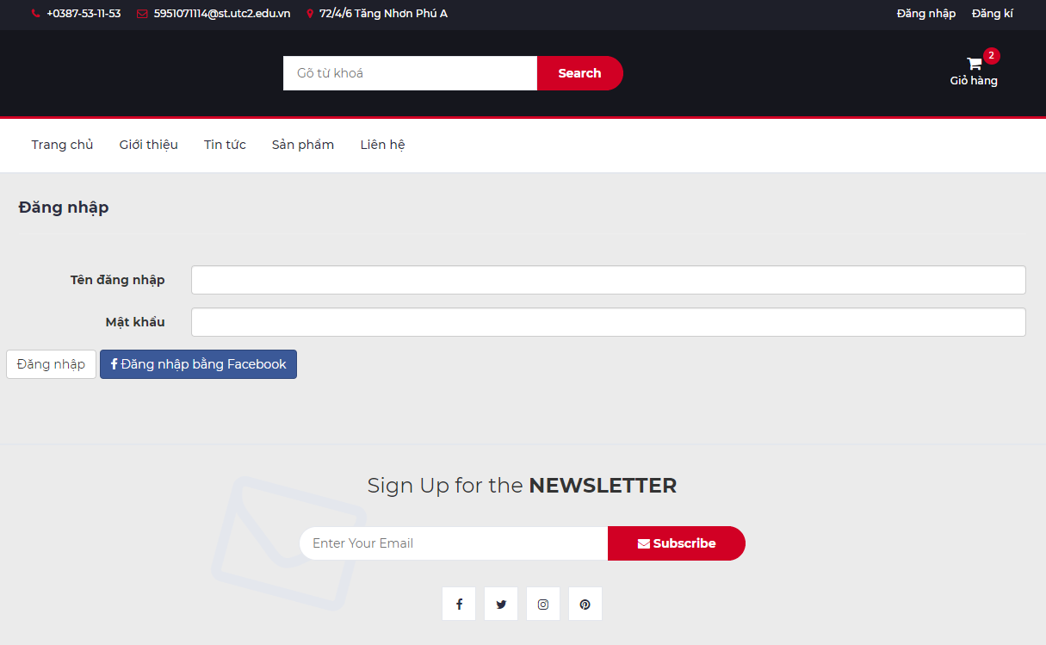

Ảnh 27: Giao diện đăng nhập

# **KẾT LUẬN VÀ KIẾN NGHỊ**

**Kết quả đạt được**

Trong suốt khoảng thời gian nghiên cứu và thực hiện đề tài, em đã cố gắng làm hết khả năng của mình và vì thời gian làm có hạn nên kết quả đạt được vẫn còn nhiều hạn chế nhưng em đã học hỏi được khá nhiều kiến thức mới mẻ cũng như chuyên sâu về thuật toán, lập trình... và những việc em đã đạt được như sau:

**Tồn tại**

Trong quá trình làm bài tập lớn, hiển nhiên sẽ tồn tại những lỗi chưa được khắc phục hoàn toàn do thời gian còn có hạn nên sẽ có những chức năng chưa hoàn thiện như :

* Giao diện chương trình còn sơ xài
* Các chức năng còn chưa thực sự tối ưu
* Số lượng chức năng còn ít
* Tập dữ liệu chạy thực nghiệm còn hạn chế về số lượng

**Hướng phát triển**

- Cần tối ưu xử lý dữ liệu đầu để khi truy xuất độ chính xác của thông tin đạt mức cao nhất .

- Tiếp tục phát triển hoàn thiện hệ thống giúp cho người dùng có thể quản lí một cách tối ưu nhất.

# **TÀI LIỆU THAM KHẢO**

1. <https://developers.google.com/chart/interactive/docs/gallery/linechart?fbclid=IwAR1ildnu--bkLqeyichBKnGWV1GbmsrQp1aEd6KXSg9xZoGmRZuak20msJ0>